JA SE ZOVEM

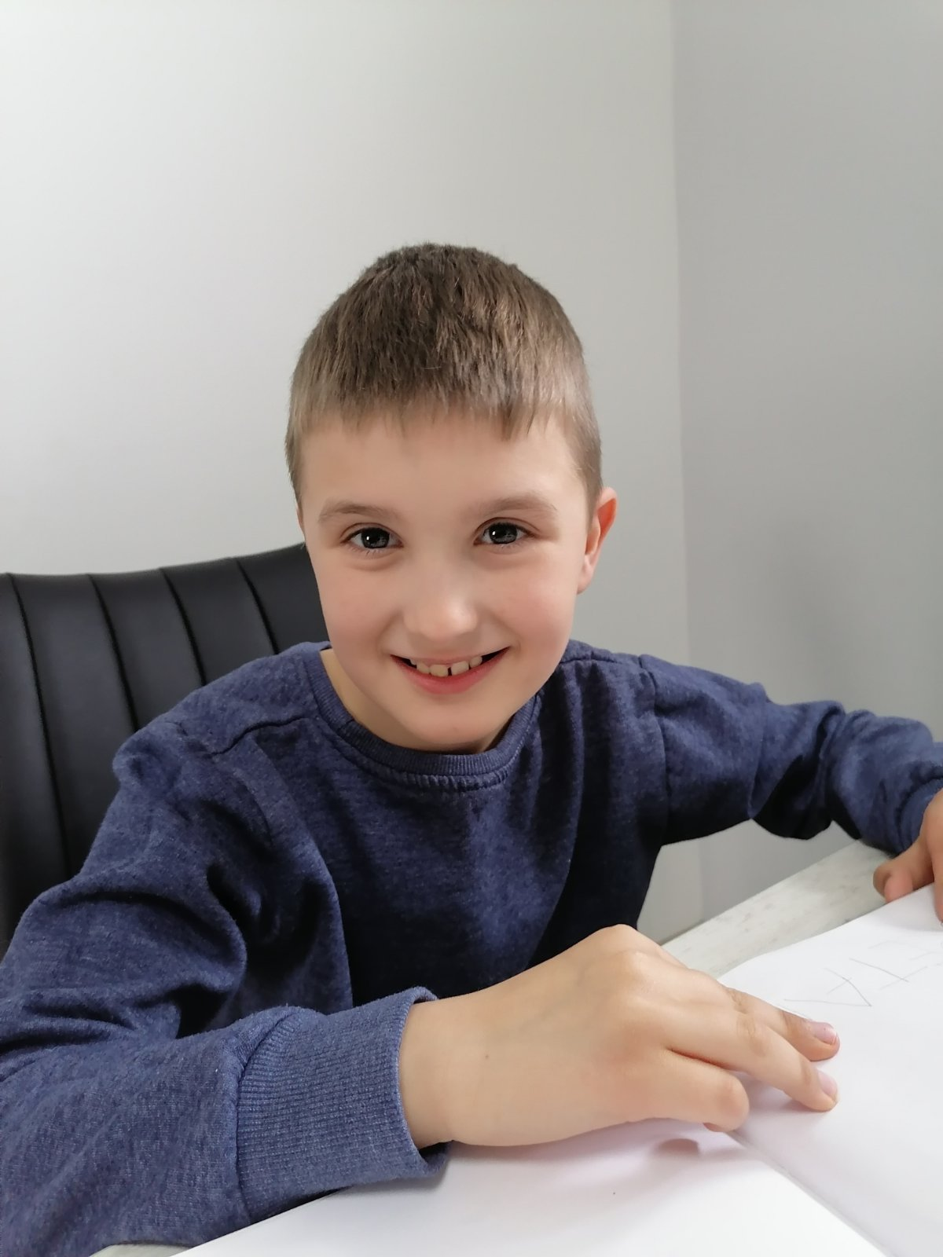

FRAN KOCIJAN

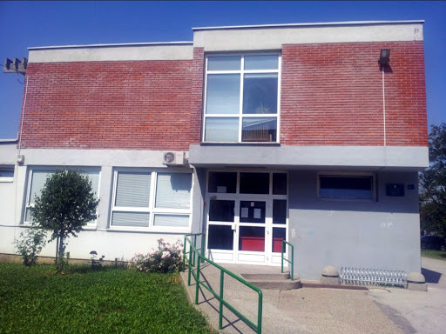

ŠKOLI

U IMAM PRIJATELJE KOJI SE

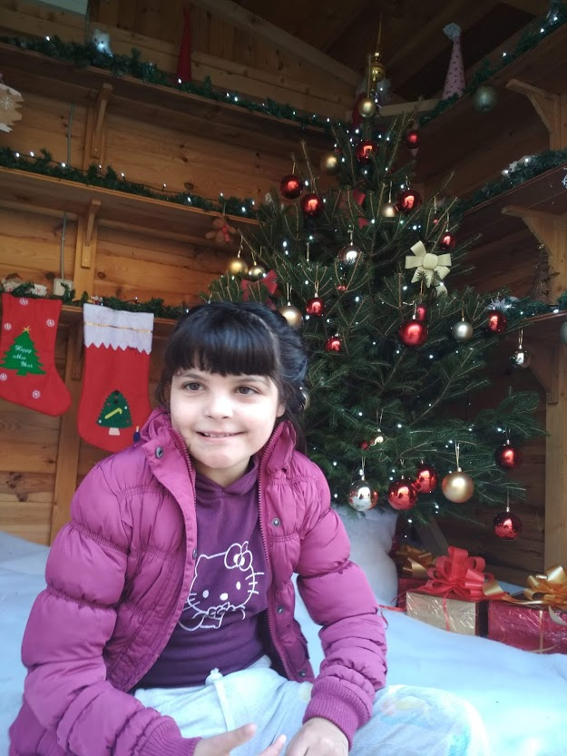

ANĐELINA



VITO

ZOVU I

MOJA UČITELJICA SE ZOVE A



JASMINA

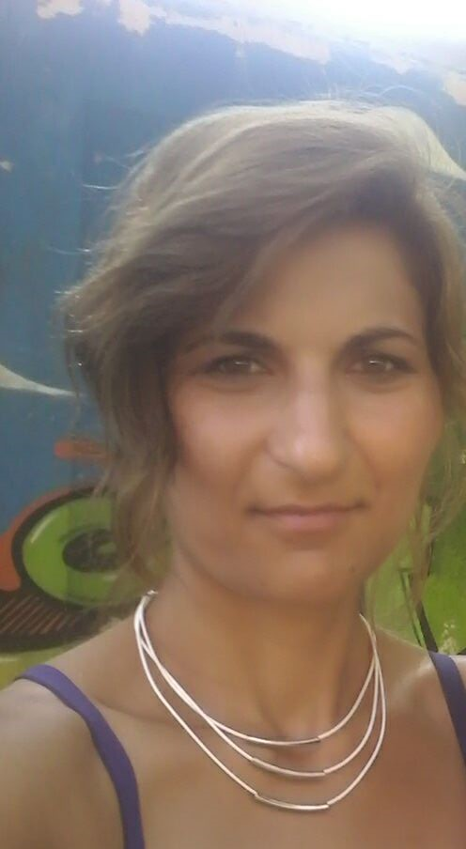NATAŠA

MOJA POMOĆNICA



NATAŠA

MI POMAŽE DA SAM NAPRAVIM

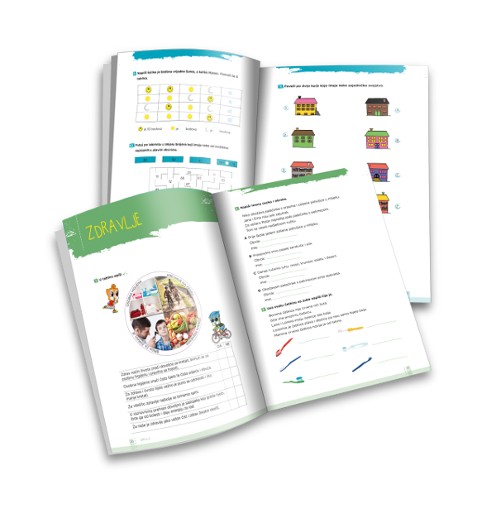

ZADATAK

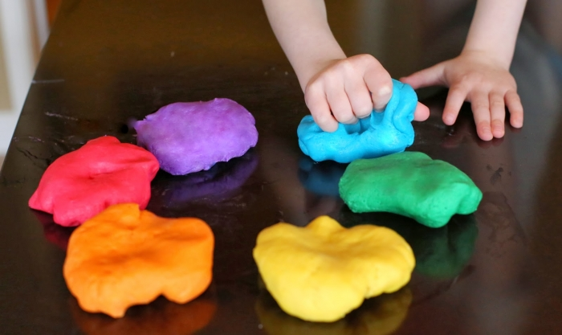

PLASTELIN



ŠKOLI

U MIJESITI

SLUŠATI I

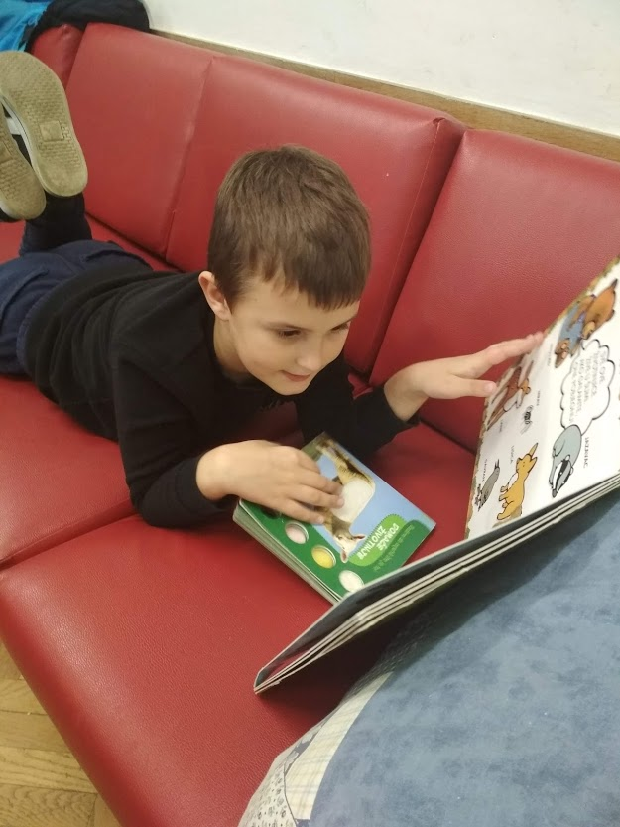

ČITATI KNJIGE



GLAZBU

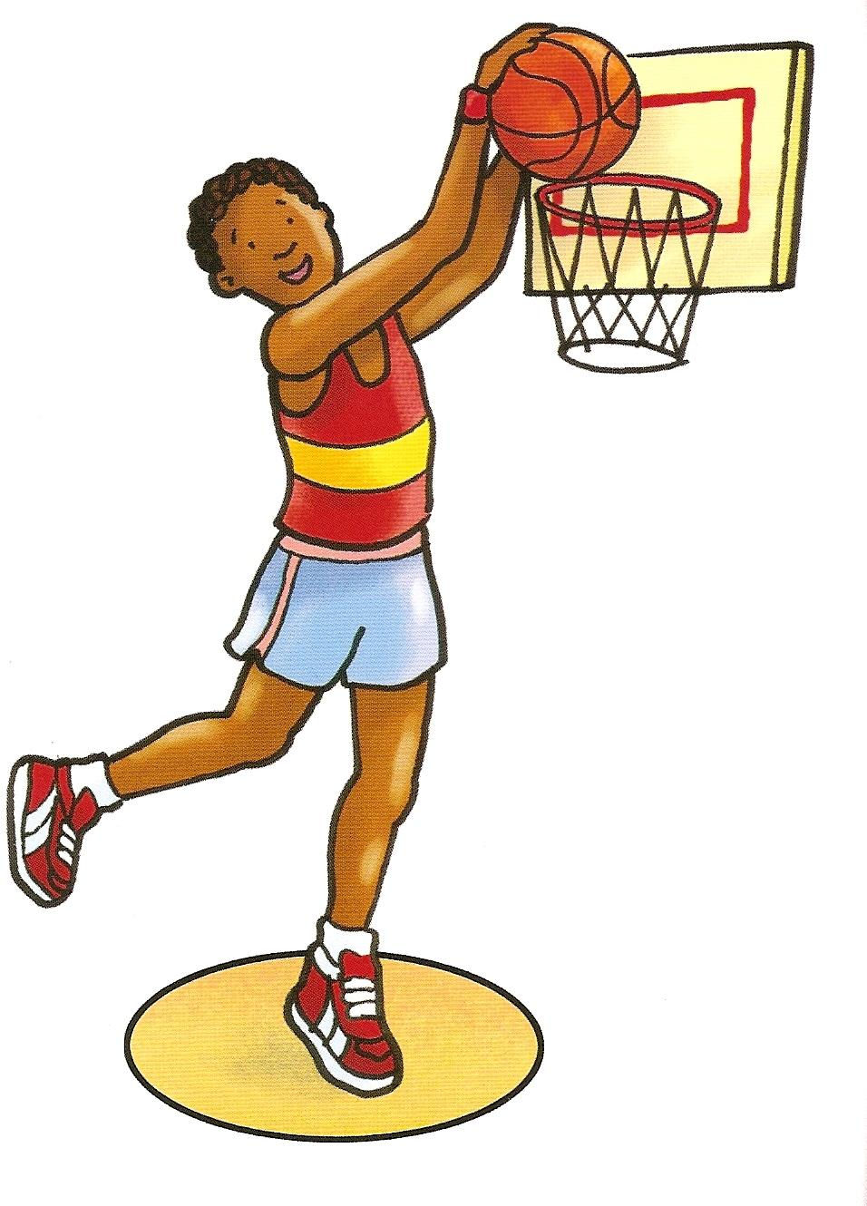

TJELESNI



ŠKOLI

U JAKO



IVANU

I UČITELJICU A I



SANJU

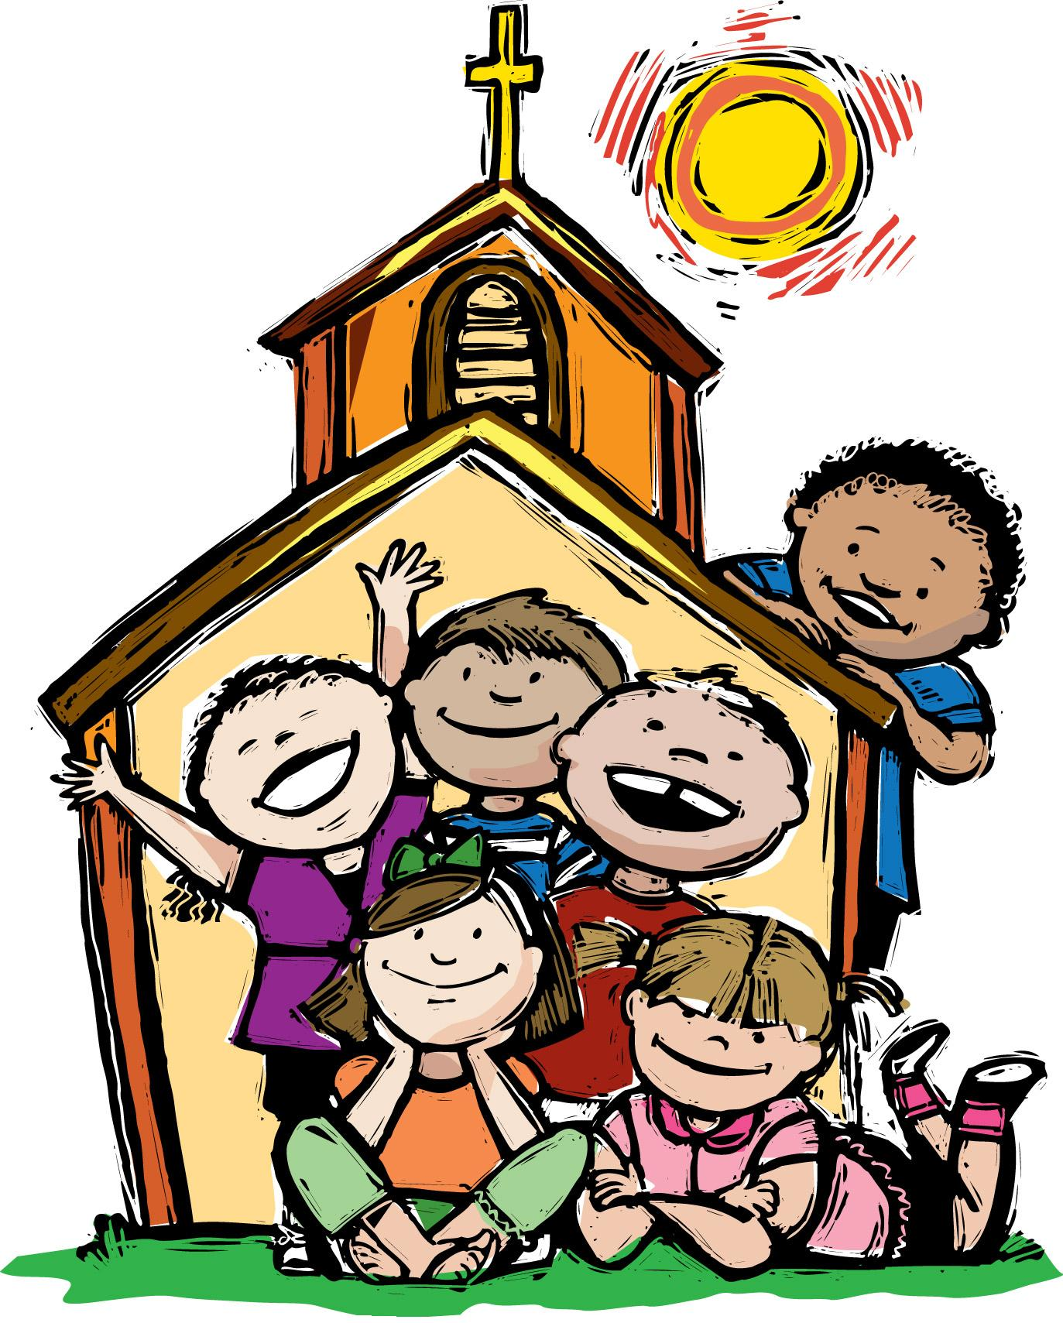

VJERONAUK

I UČITELJICU I UČITELJICU

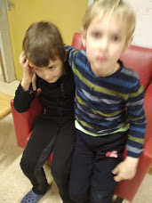

ZAJEDNIČKI GLAZBENI



ŠKOLI

U MI NEDOSTAJE

JAKO SVOJE

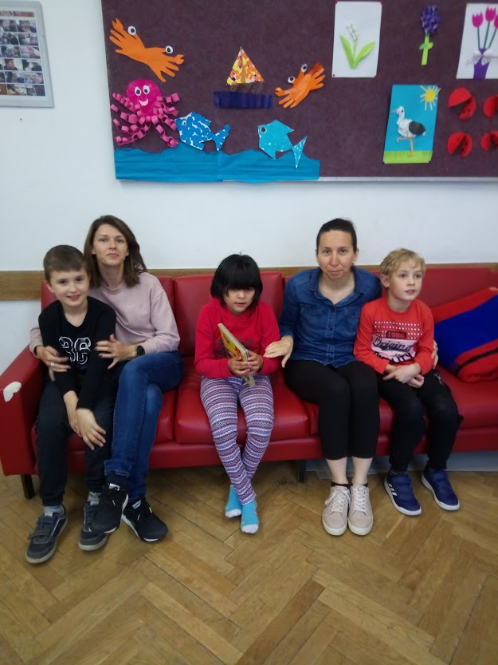

ŠKOLSKE PRIJATELJE